PSP
PSP
• Proceso Personal de Software (PSP).
• Busca que el desarrollador gestione su propio trabajo de manera disciplinada, midiendo tiempos, defectos y calidad para mejorar en cada proyecto de software.
• Enfocado en:
✓ Planeación del trabajo.
✓ Registro y medición de las actividades (tiempos, errores, tamaño del software). ✓ Analizar resultados.
✓ Mejora continua.
2
Fases del PSP
• Planeación:
• En esta fase el desarrollador se organiza antes de escribir líneas de código.
• Actividades:
• Estimar tiempo para cumplir el objetivo asignado.
• Identificar los requerimientos del software.
• Definir el tamaño del software.
• Planear la agenda de trabajo.
3
Fases del PSP
• Diseño:
• En esta fase se estructura la solución.
• Actividades:
• Diagrama de flujo.
• Diseño de la base de datos.
• Prototipos.
• Clases, atributos, métodos, etc.
4
Fases del PSP
• Desarrollo:
• En esta fase se construye el producto de forma ordenada.
• Actividades:
• Realizar la codificación del código de acuerdo con el diseño realizado.
5
Fases del PSP
• Compilación:
• En esta se revisa y corrigen errores de sintaxis detectados por el compilador o el interprete.
• Actividades:
• Identificar los errores de sintaxis para realizar la corrección respectiva.
6
Fases del PSP
• Pruebas:
• En esta fase se valida que el código cumpla con lo requerido.
• Actividades:
• Ejecución de los casos de pruebas.
• Registro de defectos y tiempos ejecutados para realizar las correcciones respectivas.
7
Fases del PSP
• Postmorten (Análisis final o informe):
• En esta fase se realiza el análisis de lo planeado vs lo realizado.
• Actividades:
• ¿Se cumplió con el tiempo estimado?
• ¿Dónde se presentaron mas errores?
• ¿Qué se puede mejorar para el siguiente proyecto?
8
Ejemplo de la vida real
• Objetivo: Preparar el almuerzo.
• Planeación. Se define qué tareas se van a realizar, tiempo estimado y recursos necesarios.
✓ Lista de actividades: Definir el plato a preparar, ingredientes necesarios, tiempo disponible para realizar el objetivo.
• Diseño. Se realiza el diseño del programa o la lógica del código.
✓ Definir la receta y el orden de los pasos a realizar: Lavar los ingredientes que lo requieran, picar, cocinar.
• Codificar. Escribir el código de acuerdo con estándares y buenas prácticas. ✓ Se cocina siguiendo los pasos definidos para la receta.
9
Ejemplo de la vida real
• Revisión. Se revisa el código para la detección de errores antes de probar la aplicación.
✓ Probar la comida: Revisión del punto de sal, revisión de la cocción, revisión del punto de dulce.
• Prueba. Se realiza la ejecución de pruebas para asegurar que el software cumple con lo esperado.
✓ Servir el almuerzo a los comensales. Si quedo bien se disfruta la comida, si no, se deben identificar los factores que contribuyeron a que el plato no este bien.
• Medición y Mejora. Se registran los tiempos, defectos encontrados y mejoras para la siguiente fase o proyecto.
✓ Tomar nota del tiempo gastado realizando la preparación del plato, y de las acciones de mejora para un nuevo plato .
10
Ejemplo PSP Calculadora
• Proyecto: Calculadora Básica en Python, en el que se realicen las operación básicas de suma, resta, multiplicación y división.
• En este proyecto se evidencian las fases de PSP.
11
Registro de tiempos
Fase  Planeación | Tiempo estimado 5 min | Tiempo Real | Tiempos  muertos | Comentarios
Diseño | 5 min
Codificación | 15 min
Pruebas | 5 min
Documentación | 5 min

12
Planeación
• Definición del Proyecto: Crear una calculadora que realice operaciones básicas. • Estimación inicial:
• Tiempo: 35 min.
• Tamaño: 70 líneas de código.
• Plan Summary:
Proyecto  Calculadora | Estimación  LOC  70 | Estimación Tiempos 35 min | LOC Real | Tiempo Real

13
Diseño
• Realizar el diagrama de flujo
• Descripción de las funciones a realizar: • sumar(num1, num2)
• restar(num1, num2)
• multiplicar(num1, num2)
• dividir(num1, num2)
• Interfaz simple por consola.
14
Codificación
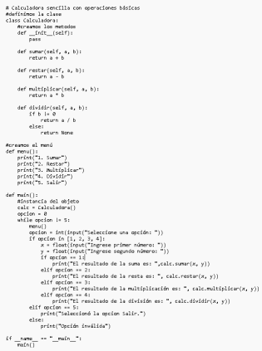15
Codificación
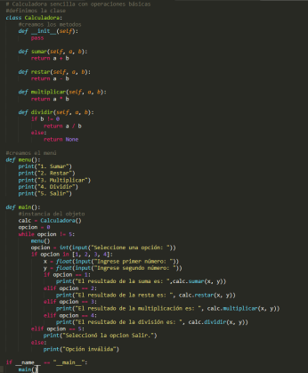16
Compilación
• Se compila / ejecuta el código.
• Se detectan los errores de sintaxis.
• Defect Recording Log:
ID  1 | Fase  Codificación | Fase de Detección Compilación | Tipo  Sintaxis | Descripción  Faltaron : en el condicional de la línea 18 | Tiempo (min) 3

17
Codificación
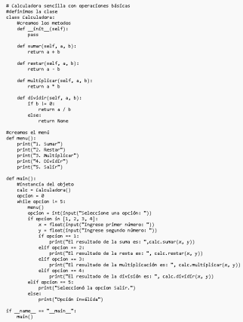18
Codificación
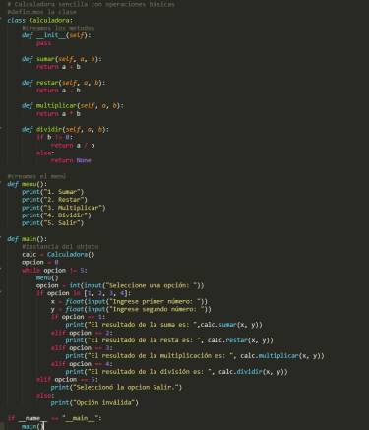19
Pruebas
• Casos de pruebas diseñados.
• Test Report:
Caso  1 | Entrada  2+3 | Esperado  5 | Resultado Obtenido 5 | Estado
2 | 10-2 | 8 | 8
3 | 5*2 | 10 | 10
4 | 10/0 | None | None
5 | Opción invalida | Error | Operación invalida

20
Postmortem
• Project Plan Summary:
Proyecto  Calculadora | Estimación  LOC  70 | LOC Real  55 | Tiempo Estimado 35 min | Tiempo Real 50 min | Defectos  1

21
Registro de tiempos
Fase  Planeación | Tiempo estimado 5 min | Tiempo Real  2 min | Tiempos  muertos  0 | Comentarios  Sin pausas.
Diseño | 5 min | 5 min (diseño)  5 min (llamada)  Total: 10 min | 5 min | Llamada telefónica.
Codificación | 15 min | 7 min (codificando)  10 min (error)  5 min (baño)  Total: 22 min | 15 min | 10 minutos  buscando el error del código.  5 minutos ir la  baño.
Pruebas | 5 min | 3 min (pruebas)  5 min (café)  Total: 8 min | 5 min | Tomando café.
Documentación | 5 min | 3 min (documentando) 5 min (charla)  Total: 8 min | 5 min | Hablando con el compañero.

22
Registro de tiempos
Registro de Tiempo Real vs Tiempo Muerto
Documentación
Pruebas
Codificación
Diseño
Planeación
0 5 10 15 20 25
23
Tiempo Real Tiempo Muerto
Conclusiones
• La estimación de tiempo y tamaño tienen diferencia alta (código simple). Se debe revisar para cálculos futuros, especialmente en los tiempos muertos.
• Se introdujo solo un defecto menor (olvido de : en el condicional).
• Para próximos proyectos, se recomienda revisar la sintaxis antes de ejecutar para reducir defectos y reducir la cantidad de minutos en los tiempos muertos.
24
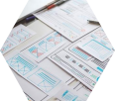
Gracias


